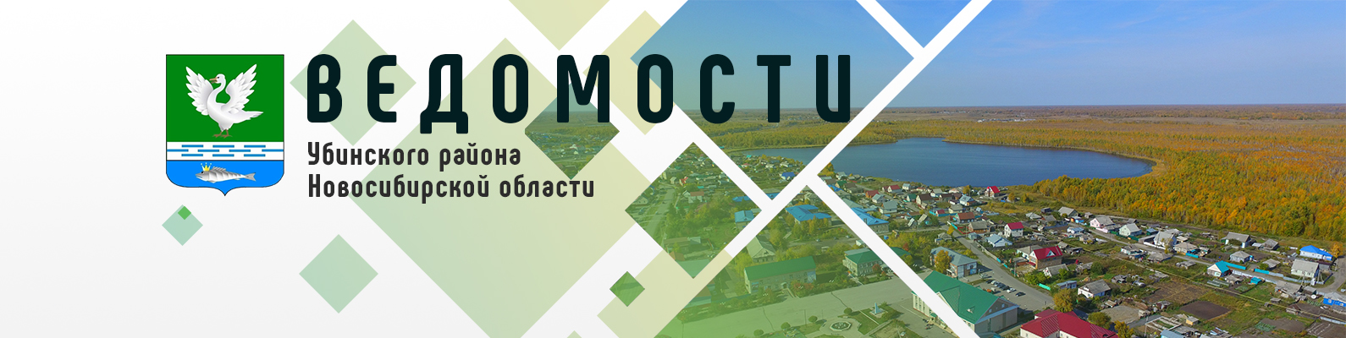

Периодическое печатное издание администрации
Убинского района Новосибирской области

26 июня 2025 года № 71

АДМИНИСТРАЦИЯ УБИНСКОГО РАЙОНА
НОВОСИБИРСКОЙ ОБЛАСТИ

ПОСТАНОВЛЕНИЕ

от 23.06.2025 № 365-па

О внесении изменений в постановление администрации
Убинского района Новосибирской области от 18.02.2025 № 87-па
«Об утверждении Порядка предоставления субсидий, в том числе грантов в форме субсидий, юридическим лицам (за исключением субсидий муниципальным учреждениям), индивидуальным предпринимателям, а также физическим лицам - производителям товаров, работ, услуг по организации бесперебойной работы объектов тепло-, водоснабжения и водоотведения на территории Убинского района Новосибирской области и проведение отборов получателей указанных субсидий, в том числе грантов в форме субсидий из бюджета Убинского района Новосибирской области»

В соответствии с Федеральным законом от 06.10.2003 № 131-ФЗ «Об общих принципах организации местного самоуправления в Российской Федерации» администрация Убинского района Новосибирской области п о с т а н о в л я е т:
1. Внести в постановление администрации Убинского района Новосибирской области от 18.02.2025 № 87-па «Об утверждении Порядка предоставления субсидий, в том числе грантов в форме субсидий, юридическим лицам (за исключением субсидий муниципальным учреждениям), индивидуальным предпринимателям, а также физическим лицам - производителям товаров, работ, услуг по организации бесперебойной работы объектов тепло-, водоснабжения и водоотведения на территории Убинского района Новосибирской области и проведение отборов получателей указанных субсидий, в том числе грантов в форме субсидий из бюджета Убинского района Новосибирской области» следующие изменения:
1.1. В Порядок предоставления субсидий, в том числе грантов в форме субсидий, юридическим лицам (за исключением субсидий муниципальным учреждениям), индивидуальным предпринимателям, а также физическим лицам - производителям товаров, работ, услуг по организации бесперебойной работы объектов тепло-, водоснабжения и водоотведения на территории Убинского района Новосибирской области и проведение отборов получателей указанных субсидий, в том числе грантов в форме субсидий из бюджета Убинского района Новосибирской области:
1.1.1. Пункт 6.2. изложить в следующей редакции:
«6.2. К заявке участником отбора прилагаются:
учредительные документы;
документы, подтверждающие полномочия руководителя участника отбора;
перечень объектов, предлагаемых к финансированию за счет субсидии с пояснительной запиской по каждому объекту, содержащей краткое описание планируемых к реализации мероприятий с указанием обоснованных параметров. Обоснование необходимости включения данных объектов в перечень мероприятий и ожидаемые результаты от их реализации (целевые показатели результативности использования субсидий);
акты обследования, дефектные ведомости и (или) заключения специализированных организаций по объектам жилищно-коммунального хозяйства, на которых планируется проведение мероприятий;
локальные сметные расчеты и (или) проектная документация на проведение работ на объектах, где планируется осуществление мероприятий по ремонту или капитальному ремонту с привлечением субсидии (по каждому объекту составляется отдельный локальный сметный расчет);
документы подтверждающие фактически произведенные затраты (недополученные доходы);
письмо-подтверждение о том, что на дату подачи заявки на участие в отборе участник не находится в процессе ликвидации, реорганизации или банкротства, а также об отсутствии действующего решения уполномоченного органа (органа юстиции, прокуратуры, суда) о приостановлении деятельности организации на момент подачи заявки (письмо-подтверждение составляет участник в свободной форме);
банковские реквизиты.».
2. Опубликовать постановление в периодическом печатном издании администрации Убинского района Новосибирской области «Ведомости Убинского района Новосибирской области» и разместить на официальном сайте администрации Убинского района Новосибирской области.

Глава Убинского района
Новосибирской области О.Ф. Конюк

